Solar Orbiter arbejdsark

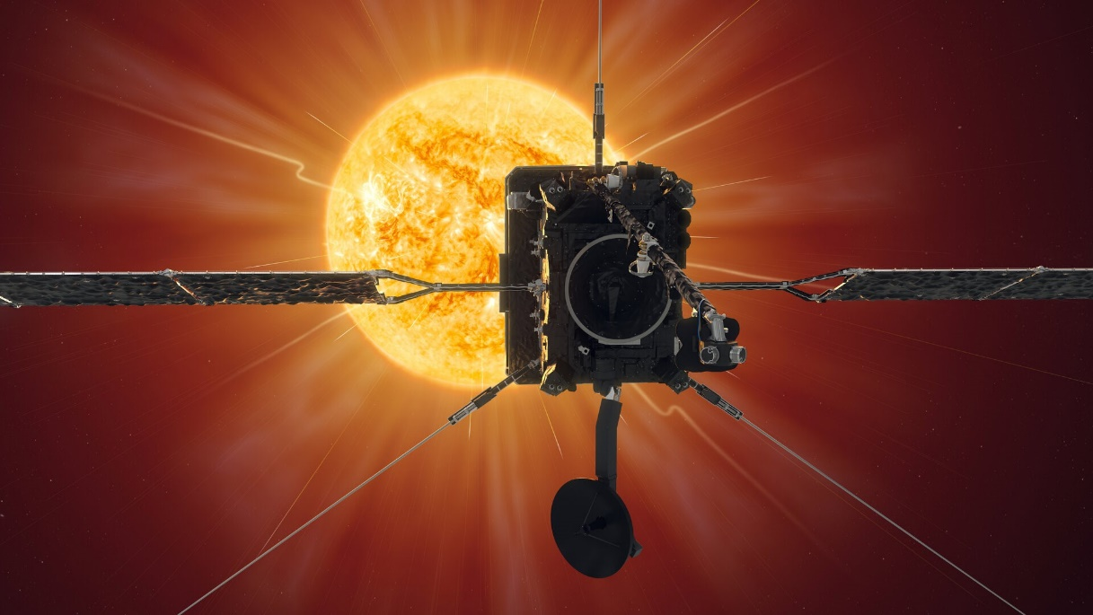
Kunstnerisk indtryk af Solar Orbiter i færd med at undersøge Solen. Illustration: ESA/Medialab

Som lektie til modulet forventes du at have læst artiklen ”Rejsen ud i rummet” fra Aktuel Naturvidenskab.

Solar Orbiter missionen:
Se videoen: https://www.youtube.com/watch?v=eDDhPeCI5Po&ab_channel=NASAGoddard
- Forklar, hvad Solar Orbiter missionen skal finde ud af omkring Solens magnetfelt:

Se videoen: https://www.youtube.com/watch?v=Y8h6btTJDMQ&ab_channel=EuropeanSpaceAgency%2CESA
- Hvordan beskyttes Solar Orbiters instrumenter mod en for kraftigt opvarmning som følge af strålingen fra Solen?

- Hvorfor skal Solar Orbiter observere Solens poler?

Solar Orbiters bane:
Solar Orbiters bane kan undersøges på simuleringen https://solarorbiter.esac.esa.int/where/
- Brug et par minutter på at lege med simuleringen for at finde ud af, hvordan den bruges:
- Venstreklik og træk - hvad sker der? Højreklik og træk - hvad sker der?
- Hvad kan man med de fire knapper samt tandhjulet

- Tryk på raketsymbolet, og find ud af, hvornår Solar Orbiter blev opsendt:

- Tryk på play og beskriv Solar Orbiters bane indtil i dag:

- Se hele Solar Orbiters rejse til Solen ved at sætte hastigheden op til max under tandhjulet og tryk på Full path nederst. Tag et skærmbillede af den fulde bane og indsæt her:

- Afspil Solar Orbiters bane igen, men prøv at se banen fra siden.
  - Hvad sker der med Solar Orbiters bane i forhold til ekliptika?

  - Hvad er det Solar Orbiter skal undersøge, siden man har valgt at bruge energi på, at få den ind i denne bane?

- Du skal nu undersøge Solar Orbiters passager af Venus.

  - Klik på “Milestones” nederst. Hvor mange gange passerer Solar Orbiter Venus?

  - Hvorfor passerer Solar Orbiter Venus så mange gange?

  - Tryk på 1st Venus fly by i toppen. Beskriv, hvad der sker med Solar Orbiters bane, når den passerer Venus (du kan med fordel venstreklikke og se banen fra forskellige synsvinkler undervejs).

Data fra Solar Orbiter:
Tjek https://www.nasa.gov/solar-orbiter for at finde de nyeste data fra missionen.
I juni 2020 havde Solar Orbiter sin første close approach til Solen og lavede da sine første observationer. Se filmen https://www.youtube.com/watch?v=WyrgJfPo4dg&ab_channel=EuropeanSpaceAgency%2CESA og besvar:
- Hvilken type elektromagnetisk stråling er observationerne lavet i?

- Hvad ved man om de ”lejrbål”, som solar orbiter observerede?

- Prøv at fang et skærmbillede af et af ”lejrbålene” og indsæt her.

